宜兴市公用保洁服务有限公司非机动车辆保险采购

招
标
文
件

项目编号: YXGYJT202211023
二0二二年十二月二十三日

第一章 报价邀请函
宜兴市公用保洁服务有限公司对非机动车辆保险进行自行招标，欢迎你单位参加投标并提请注意下列附表中的相关事项：
序号 | 内 容
1 | 采购人：宜兴市公用保洁服务有限公司  项目名称：非机动车辆保险  项目编号: YXGYJT202211023  采购方式：最低评标价法(集团网站公开招标)  本项目预算为：10万元
2 | 2.1供应商参加本次采购活动应具备下列资格条件：  ①一般须具有独立承担民事责任的能力,若为分公司或者分支机构须取得总公司授权；  ②有依法缴纳税收和社会保障资金的良好记录；（若供应商没有单独开设账户，纳税记录可提供上级公司缴纳税收证明）  ③具有履行合同所必需的设备和专业技术能力；  ④不接受联合体，不接受成交后分包；  ⑤良好的信用记录：投标截止时间之前，未被“信用中国”网站（www.creditchina.gov.cn）列入失信执行人、重大税收违法案件当事人名单、政府采购严重违法失信行为记录名单，未被“中国政府采购网”网站（www.ccgp.gov.cn）列入政府采购严重违法失信行为记录名单。  ⑥经中国保险监督管理委员会批准许可，具有开展机动非机动车辆保险业务资格(中国保险监督管理委员会核准的经营许可证明);  ⑦供应商需有本次采购车辆险种的承保资质，同一财产保险公司只接受一名保险代理人参与采购的申请。（同一家保险公司，需提供保险公司的授权书）
2 | 2.2 拒绝下述供应商参加本次采购活动：  ①供应商单位负责人为同一人或者存在直接控股、管理关系的不同供应商，不得参加同一合同项下的采购活动；  ②凡为采购项目提供整体设计、规范编制或者项目管理、监理、检测等服务的供应商，不得再参加本项目的采购活动。
3 | 集中考察或答疑：无。
4 | 投标保证金：  采购人根据项目的实际情况，要求投标人交纳投标保证贰仟元人民币。交纳投标保证金的单位名称必须与参加投标的投标人名称一致：  投标人缴纳投标保证金的时间为2022年12月23日17:00至2022年12月30日9：30，缴纳投标保证金账户为涉密账户，请投标单位仔细核对账号后缴纳投标保证金，合同签订后，退回：  注：缴纳投标保证金账户为涉密账户，账号随机，请投标单位仔细核对账号后缴纳投标保证金，投标人必须在开标前将保证金汇入以上账户，否则作废标处理,合同签订后，无息退回。  中标供应商应于中标公告发布之日起7日内，缴纳中标合同价的10%作为履约保证金
  交纳投标保证金账户名称 | 宜兴市公用环保集团有限公司 | 交纳  形式 | 投标保证金的交纳形式限于转账（不接受其他形式的投标保证金）
  开户银行 | 光大银行宜兴支行 | 交纳  形式 | 投标保证金的交纳形式限于转账（不接受其他形式的投标保证金）
  账号 | 51610188000145453 | 交纳  形式 | 投标保证金的交纳形式限于转账（不接受其他形式的投标保证金）
  交纳履约保证金账户名称 | 宜兴市公用保洁服务有限公司 | 交纳  形式 | 履约保证金的交纳形式限于转账、电汇、本票、银行汇票（不接受其他形式的投标保证金）
  开户银行 | 中国建设银行宜兴营业部 | 交纳  形式 | 履约保证金的交纳形式限于转账、电汇、本票、银行汇票（不接受其他形式的投标保证金）
  账 号 | 32001616236052506753 | 交纳  形式 | 履约保证金的交纳形式限于转账、电汇、本票、银行汇票（不接受其他形式的投标保证金）
5 | 标文件（电子版）份数：1份  注：供应商须递交符合招标文件要求的标书扫描件，于开标前20分钟发送到指定邮箱，由评委在开标时间截止后现场开启。（邮件标题必须注明所投项目名称及投标单位名称）  邮箱为：yxsgyhbjt@163.com
6 | 标书下载：投标人自行至宜兴市公用环保集团有限公司网站下载标书
7 | 投标截止时间及开标时间：2022年12月30日9:30  定标时间：评标结束后  投标地点及开标地点：宜兴市环科园绿园路528号孵化园二楼开标室
8 | 采购人：宜兴市公用保洁服务有限公司  联系人：陆先生、刘先生  联系电话：0510-87332085、0510-80718867  联系地址：宜兴市环科园孵化园211室  邮政编码：214200

第二章 供应商须知
一、总 则
1、适用法律
1.1 符合有关法律、法规、规章和规定等。
2、定义
2.1 “供应商”是指参加报价，并符合招标文件规定资格条件的法人、其他组织或者自然人。
2.2 招标文件中的“法定代表人”是指供应商的营业执照中的“法定代表人”、“执行事务合伙人”、“经营者”。
2.3 “供应商签名”是指法定代表人或法定代表人授权代表签字或盖章。
2.4 “供应商名称（盖章）”及“供应商公章”是指供应商的公章或者合同使用章。
2.5 “服务”指本招标文件中所述服务及相关产品。
3、报价费用
3.1 招标文件中的货币单位均为人民币元。
3.2 供应商应自行承担所有与准备和参加报价有关的一切费用。
4、保密要求
4.1 采购各方当事人，对采购活动过程中获悉的国家秘密、商业秘密，应当依法予以保密。
二、招标文件
5、招标文件的组成
5.1 供应商可在 “宜兴市公用环保集团有限公司”网站下载招标文件及有关资料。供应商须按招标文件要求提交全部资料并对招标文件各项内容作出实质性响应，否则报价无效。
5.2 招标文件包括本文件目录所列全部内容及其附件，如有缺漏，请立即与江苏鸿成工程项目管理有限公司联系解决。
5.3 招标文件如与招标公告有不一致的地方，以招标文件为准。
6、招标文件的解释
6.1 本招标文件“第三章 评审方法和标准”和“第四章 项目技术要求和有关说明”由宜兴市公用保洁服务有限公司负责解释，其他部分由宜兴市公用保洁服务有限公司和江苏鸿成工程项目管理有限公司负责解释
7、招标文件的澄清、修改
7.1 采购人或采购代理机构对已发出的招标文件进行必要澄清或者修改的，将在招标文件要求提交响应文件截止之日3日前，在原招标公告媒体发布更正公告。不足3日的，采购人或采购代理机构有权决定延长报价截止时间和采购活动开始时间，该澄清或者修改的内容为招标文件的组成部分。
7.2供应商应在报价截止时间前关注原采购信息发布媒体上有关本项目有无变更公告。如供应商未及时关注，由此造成的一切损失由供应商自行承担。
7.3本项目无需编制安装调试方案，对开展采购活动（编制响应文件）时间已经缩短，如供应商对此有异议，请在开标前一日以书面形式（加盖公章）向采购人提出，否则视为已经认同本项目招标时间。
三、响应文件
8、响应文件的组成。
（1）响应函（格式见附件）
（2）报价文件：
- 报价一览表（格式见附件）；
- 投标报价清单表（格式见附件）。
（3）资格证明文件
- 关于资格的声明函（附法定代表人身份证复印件，支公司无法定代表人的，可提供总公司授权函及营业执照后，提供支公司营业执照中负责人身份证复印件正反面。）（格式见附件）；
- 供应商法定代表人授权委托书及被授权代表的身份证复印件（格式见附件，法定代表人亲自参加的除外）；
- 具有独立承担民事责任能力的供应商营业执照或法人（登记）证书复印件；(投标时必须提交相应扫描件，若分公司或者分支机构投标除提供分公司的营业执照外，还须提供的加盖总公司公章的授权书)；
- 供应商依法缴纳近十二个月中任意一个月份税收的相关材料（提供相关主管部门证明或银行代扣证明）复印件；（若供应商没有单独开设账户，纳税记录可提供上级公司缴纳税收证明）
- 供应商依法缴纳近十二个月中任意一个月份社会保障资金的相关材料（提供相关主管部门证明或银行代扣证明）复印件；
- 经中国保险监督管理委员会批准许可，具有开展机动非机动车辆保险业务资格(中国保险监督管理委员会核准的经营许可证明)复印件;
- 供应商需有本次采购车辆险种的承保资质复印件，同一财产保险公司只接受一名保险代理人参与采购的申请。（同一家保险公司，需提供保险公司的授权书）
注：以上“近十二个月”是指提交响应文件截止日之前近十二个月（不含报价当月）。

以上证明材料，因本次为不见面开标，涉及原件部分中标后备查，若不能提供，将按虚假响应论处。
（4）技术参数及相关要求偏离表（格式见附件）
（5）招标文件第四章“项目技术要求和有关说明”中要求提供的相关证明材料（如有自行添加）
（6）供应商企业概况（格式见附件）
（7）项目人员配置清单（格式见附件）
（8）服务内容的详细说明及服务方案（格式自拟）
（9）技术商务部分评分导读表，附招标文件第三章“评审方法和标准”中要求提供的相关文件、证明材料等（格式见附件）
（10）要求采购人提供的配合（如有自拟并自行添加）
（11）其他（供应商认为有必要提供的声明和文件，如有自拟并自行添加）
上述（1）-（9）项供应商必须按要求全部提供，否则报价无效。供应商应在提交响应文件截止时间之前将相关原件或公证件与响应文件一并提交。如上述资格证明文件遇年检、换证，则必须提供法定年检、换证单位出具的有效证明复印件，原件一并提交。如上述“（3）资格证明文件”第④、⑤项，依法免税或不需要缴纳社会保障资金的供应商，须在响应文件中提供相应文件证明其依法免税或不需要缴纳社会保障资金。供应商法定代表人或授权代表为外籍、港、澳、台地区人士的，其身份证明须提供有效的护照或港澳同胞来往内地通行证、台湾同胞来往大陆通行证，或其它可在中国大陆有效居留的许可证明。
9、响应文件的制作
9.1 所有文件、往来函件均应使用简体中文（规格、型号辅助符号例外）。
9.2 供应商所使用的计量单位应为国家法定计量单位。
9.3 响应文件由供应商按要求参考给定格式如实填写（编写），格式中有盖章和签名要求的，需加盖供应商公章、并由法定代表人或被授权代表人签名。其中，正本上加盖的公章应为红章。
9.4 如供应商对招标文件的相关内容有不同意见的偏离，应在响应文件中详细说明偏离的情况，如未明确作出偏离情况的说明，则视同供应商同意招标文件的要求。
9.5 响应文件不应有涂改、增删和潦草之处，如有必须修改时，修改处须有供应商公章和法定代表人或被授权代表人签字。
9.6 响应文件应按照“响应文件的组成”顺序统一用A4规格幅面打印、装订成册，并注明“正本”、“副本”字样，由于编排混乱导致响应文件被误读或查找不到，责任由供应商承担。
9.7 供应商应该将响应文件密封，同时注明供应商名称。
10、响应文件的真实性
10.1 供应商（含成交供应商）应对其响应文件中提供的所有材料的真实性负责。
10.2 如采购人、采购代理机构视情况或根据各项法律、法规、规章及相关制度的规定，要求供应商（含成交供应商）提供响应文件中某材料的原件、其他相关证明性资料等材料，供应商（含成交供应商）应按照采购人、采购代理机构的时间、内容、数量等相关要求，予以提供原件、相关证明性资料等材料。如供应商（含成交供应商）未能按照以上要求予以提供的，采购人、采购代理机构将视同该供应商（含成交供应商）无该材料的原件、相关证明性资料等材料，则供应商（含成交供应商）的响应文件在该材料上未响应（满足）招标文件的要求。
11、响应文件的递交
11.1 在招标文件要求提交投标文件的截止时间之后送达的；
11.2 未按照要求将电子标书每页加盖单位公章并由法人签字。
11. 3发送的电子邮件标题未按规范注明投标标段
12、投标文件的有效期
12.1 投标文件的有效期为提交投标文件截止之日起的60天（含提交当日）。在特殊情况下，采购人、采购代理机构可与投标人协商延长投标文件的有效期。
13、投标文件的退还
13.1 投标人投标后，对所有投标人的投标文件一律不予退还。
14、投标文件的修改和撤回
14.1 投标人在投标截止时间前，可以对所递交的投标文件进行补充、修改或撤回，并书面通知宜兴市公用环保集团有限公司。补充、修改的内容应当按照招标文件要求签署、盖章、密封后，并作为投标文件的组成部分。
15、无效投标的确认
15.1 投标人有下列情况之一者，其投标无效：
- 未按照招标文件的规定提交投标保证金的；
- 投标文件未按招标文件要求签署、盖章的；
- 不具备招标文件投标邀请函中“2.1投标人参加本次采购活动应具备的资格条件”或未按招标文件规定的要求提供资格证明文件的；
- 投标文件未满足“投标文件制作”要求的；
- 报价超过招标文件中规定的预算金额或者最高限价的；
- 单个细项或整个项目的报价不明确，出现选择性报价的；
- 投标文件报价出现前后不一致，且投标人拒绝修正的；
- 投标文件含有采购人不能接受的附加条件的；
- 评标委员会认为投标人的报价明显低于其他通过符合性审查投标人的报价，有可能影响产品质量或者不能诚信履约，且投标人不能证明其报价合理性的；
- 与其他投标人恶意串通的，包括但不限于以下几种情况：
- 不同投标人的投标文件由同一单位或者个人编制；
- 不同投标人委托同一单位或者个人办理投标事宜；
- 不同投标人的投标文件载明的项目管理成员或者联系人员为同一人；
- 不同投标人的投标文件异常一致或者投标报价呈规律性差异；
- 不同投标人的投标文件相互混装；
- 不同投标人的投标保证金从同一单位或者个人的账户转出。
- 提供虚假材料的（包括工商营业执照、财务报表、资格证明文件等）；
- 投标文件内容不全、自相矛盾或不符合法律法规和招标文件中规定的其它实质性要求的；
- 法律、法规和招标文件规定的其他无效情形。
- 联合体投标、中标后分包
16.1、联合体
本项目不接受联合体投标。
16.2 中标后分包
本项目不接受中标后分包。
- 开标、评标、定标、废标
17、开标
17.1供应商须递交符合招标文件要求的电子标书，于开标前30分钟发送到指定邮箱，邮件主题、标题中需标明所投标段名称，由评委在开标时间截止后现场开启。（标书必须每页加盖单位公章并由法人签字）
17.2 开标过程由采购人或者采购代理机构负责记录，由参加开标的各投标人代表和相关工作人员签字确认后随采购文件一并存档。投标人未参加开标的，视同认可开标结果。
17.3 投标人对开标过程和开标记录有疑义，以及认为采购人、采购代理机构相关工作人员有需要回避的情形的，应当场提出询问或者回避申请。对投标文件报价前后不一致的修正，待进入评标环节以后，由评标委员会做出认定；若未进入评审环节，不需要做出认定。
18、评标
18.1 具体评标事务由采购人依法组建的评标委员会负责。
18.2开标结束后，采购人现场对投标人投标截止时间之前的信用情况进行查询并按照本须知“9、投标文件的组成”中“（3）资格证明文件”的要求依法对投标人的资格进行审查。
18.3评标委员会对符合资格的投标人的投标文件进行符合性审查，以确定其是否满足招标文件的实质性要求。实质性要求是指本招标文件中第三章条款、商务要求及其他“必须”或“应（应当）”等文字说明的相关要求。
18.4 澄清有关问题。对投标文件中含义不明确、同类问题表述不一致或者有明显文字和计算错误的内容，评标委员会应当以书面形式要求投标人作出必要的澄清、说明或者补正。投标人的澄清、说明或者补正应当采用书面形式，并加盖公章，或者由法定代表人或其授权的代表签字。投标人的澄清、说明或者补正不得超出投标文件的范围或者改变投标文件的实质性内容。若对不同文字文本投标文件的解释发生异议的，以中文文本为准；正本与副本不符，以正本为准。
18.5 比较与评价。评标委员会应当按照招标文件中规定的评标方法和标准，对符合性审查合格的投标文件进行商务和技术评估，综合比较与评价。
18.6 评标方法和标准。本次招标采用最低评标价法。
- 评标委员会在资格性检查、符合性检查的基础上，且在符合采购需求、质量和服务相等的前提下（即质量和服务均能满足招标文件实质性响应要求），按投标报价由低到高顺序排列，推荐三名中标候选人。
若投标报价相同的，则抽签决定顺序排列。
（2）投标文件报价出现前后不一致的，除招标文件另有规定外，按照下列规定修正：
- 投标文件中开标一览表内容与投标文件中相应内容不一致的，以开标一览表为准；
- 大写金额和小写金额不一致的，以大写金额为准；
- 单价金额小数点或者百分比有明显错位的，以开标一览表的总价为准，并修改单价；
- 总价金额与按单价汇总金额不一致的，以单价金额计算结果为准。
注：同时出现两种以上不一致的，按照前款规定的顺序修正。修正后的报价须加盖投标人公章，或由法定代表人或其授权的代表签字。投标人不确认的，其投标无效。
18.7 评标委员会根据评审结果，完成评审报告的制作。
18.8 采购人或采购代理机构宣读评标委员会初步评审意见。
19、定标
19.1 评审结束后，采购人应当在收到评审报告后5个工作日内，在评审报告推荐的中标候选人中按顺序确定中标供应商。
19.2 采购人和采购代理机构向中标供应商发出中标通知书。
20、投标截止后投标人不足3家的，除采购任务取消情形外，按照以下方式处理：
- 招标文件存在不合理条款或者招标程序不符合规定的，采购人、采购代理机构改正后依法重新招标；
- 招标文件没有不合理条款、招标程序符合规定，由采购人决定是否需要采用其他采购方式采购的。
21、废标的确认
21.1 有下列情形之一的予以废标，同时由采购人或采购代理机构将废标理由通知所有投标人：
- 投标截止后投标人不足3家的，且未采用其他采购方式的；
- 出现影响采购公正的违法、违规行为；
- 投标人的报价均超过采购预算，采购人不能支付；
- 因重大变故，采购任务取消。
- 投标保证金
22、投标保证金
22.1 投标保证金应按照投标邀请规定的数额和办法交纳。
22.2 投标人交纳的本票、银行汇票，如因票据出现印章模糊、印章不全、字迹不清、字体不规范、打印不清楚等瑕疵，无法顺利入账的，视同该投标人交纳的投标保证金无效，责任由投标人自负。
22.3 招标活动结束后，中标供应商的投标保证金在合同签订后的五个工作日内无息退还；中标通知书发出后5个工作日内退还未中标供应商的投标保证金，不计利息。
退还投标保证金的手续，由投标人自行与江苏鸿成工程项目管理有限公司联系办理退还事宜。
22.4、投标人有下列情形之一的，其交纳的投标保证金不予退还：
- 在提交投标文件截止时间后撤回投标文件的；
- 在投标文件中提供虚假材料的；
- 除因不可抗力或招标文件认可的情形以外，中标供应商不与采购人签订合同的；
- 与采购人、其他投标人或者采购代理机构恶意串通的；
- 招标文件规定的其他情形。
- 签订合同
23、签订合同
23.1 投标人被视为充分熟悉本招标项目所在地的与履行合同有关的各种情况，包括自然环境、气候条件、劳动力、施工现场及公用设施等，本招标文件不再对上述情况进行描述。投标人应认真阅读和充分理解招标文件中所有的内容，一旦中标后，在合同履行过程中的所有风险由投标人自行承担。
23.2 中标供应商应于中标公告发布之日起7日内，办理签订合同前的相关手续;并于中标通知书发出之日起30日内，按照招标文件确定的事项与采购人签订采购合同。
中标供应商如逾期不办理相关手续、签订合同，采购人将依据有关规定进行处理。
如遇特殊情况，采购人可延期签订合同。
23.3 签订合同书及合同条款应以招标文件和中标供应商的投标文件为依据。
23.4 中标供应商（含中标候选人）拒绝与采购人签订合同，或因不可抗力或者自身原因不能履行采购合同的，须要有明确的意思表示，并向采购人书面申明放弃合同，采购人可以按照评审报告推荐的中标候选人名单排序，视情况确定下一候选人为中标供应商，也可以重新开展采购活动。无正当理由拒绝签订合同的中标供应商（含中标候选人），采购人视情对其列入不良行为记录名单，在一至三年内禁止参加本单位采购活动。拒绝签订采购合同的中标供应商（含中标候选人）不得参加对该项目重新开展的采购活动。
23.5 采购合同履行中，采购人需追加与合同标的相同货物的，在不改变合同其他条款的前提下，可以与中标供应商协商签订补充合同，但所有补充合同的采购金额不得超过原合同采购金额的百分之十。
- 质疑处理：
25、询问
投标人对招标活动事项有疑问的，可以向采购人提出询问，采购人将在两个工作日内作出答复，但答复的内容不涉及商业秘密。
26、质疑
26.1投标人认为采购文件、采购过程和中标、成交结果使自己的权益受到损害的，可以在知道或者应当知道其权益受到损害之日起两个工作日内，以书面形式向采购人提出质疑。质疑书格式参照“宜兴市政府采购质疑书”格式内容，可在宜兴市公共资源交易网“下载中心”栏自行下载。
26.2 质疑时效期间的起算：对招标文件提出质疑的，应自招标文件公告期限届满之日起计算；对采购过程提出质疑的，自采购程序环节结束之日起计算；对中标结果提出质疑的，自中标结果公告期限届满之日起计算。未在规定的时间内按要求提交质疑函（仅限于原件）的，被质疑人将不予受理。
26.3 对符合法定质疑条件的质疑，被质疑人在受理后的七个工作日内进行书面答复。
26.4恶意质疑或提交虚假质疑一经查实，被质疑人有权依据有关规定，报请采购监管部门对该质疑人进行相应的处罚。
27 投诉
27.1质疑供应商对采购人、采购代理机构的答复不满意或者采购人、采购代理机构未在规定的时间内作出答复的，可以在答复期满后十五个工作日内提出投诉。供应商投诉由宜兴市公用环保集团有限公司处理。

第三章 项目技术要求和有关说明
本项目为宜兴市公用保洁服务有限公司非机动车辆保险，具体要求如下，供应商须提供满足以下要求的服务，不得有负偏离：
一、项目技术要求：
三轮电动车（收集车）方案
累计及每次事故赔偿限额 | 30万（其中人伤医疗赔偿限额3万）
财产损失赔偿限额 | 20000元
附加驾驶人员人身伤亡责任保险限额 | 10000元
每年保费（每辆限价） | 320元
特别约定
- 被保险车辆在停放期间造成的任何损失，保险人不负责赔偿；
- 被保险人索赔时须提供交警出具的事故认定书，否则保险人不负责赔偿；
- 100元免赔，100%赔付
四轮电动车（清扫车、冲洗车、巡逻车、洗桶车）承保方案
累计及每次事故赔偿限额 | 30万（其中人伤医疗赔偿限额3万）
财产损失赔偿限额 | 20000元
附加驾驶人员人身伤亡责任保险限额 | 10000元
每年保费（每辆限价） | 1300元
特别约定
- 被保险车辆在停放期间造成的任何损失，保险人不负责赔偿；
- 被保险人索赔时须提供交警出具的事故认定书，否则保险人不负责赔偿；
- 100元免赔，100%赔付
二、车辆清单：
1、车辆共计293辆。
序号 | 车辆情况 | 数量
1 | 慢扫车 | 10
2 | 冲洗车 | 10
3 | 巡逻车 | 3
4 | 洗桶车 | 1
5 | 三轮快保车 | 268
 | 公厕送纸车 | 1
收集车样式：

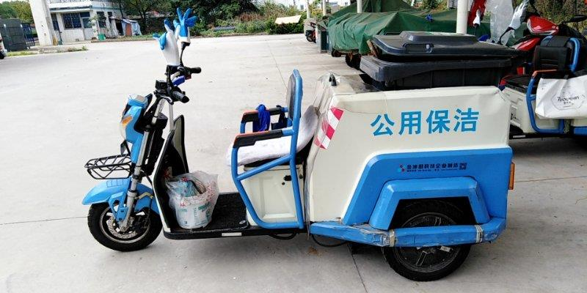

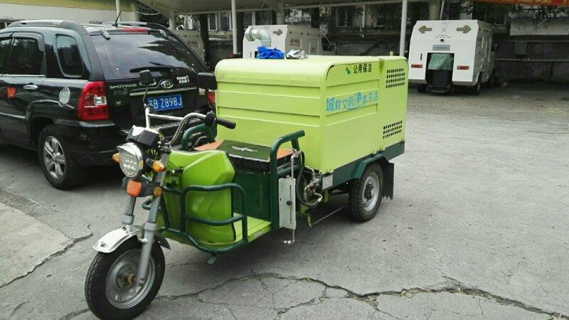

四轮清扫车样式：

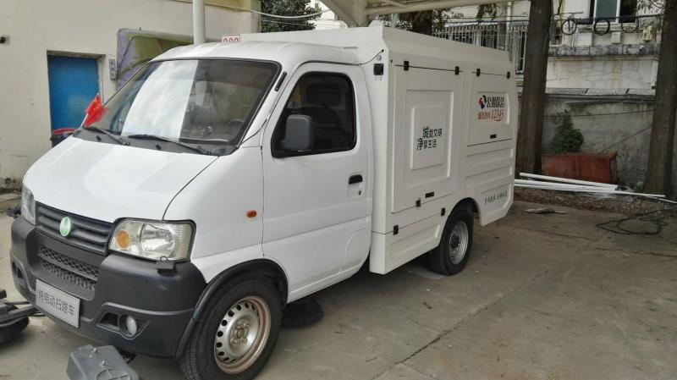

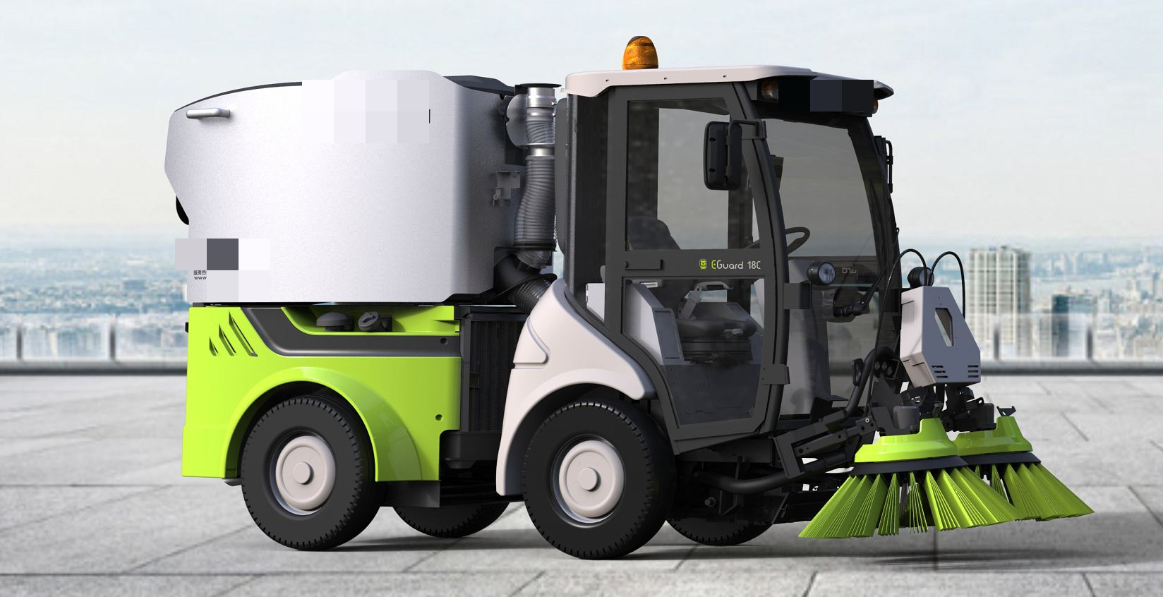

四轮冲洗车：

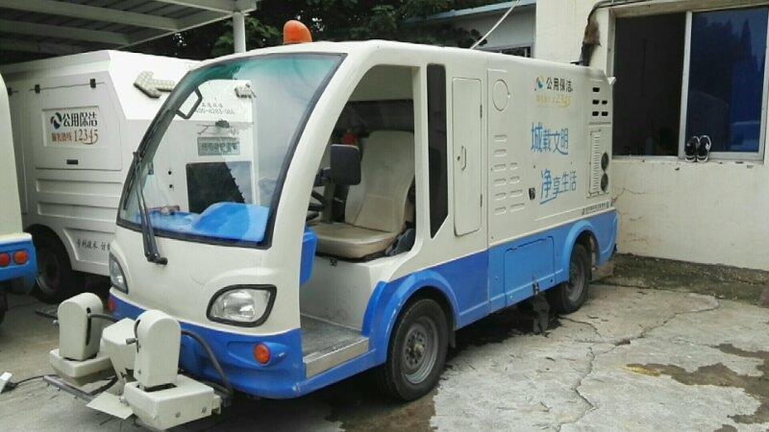

巡逻车样式：

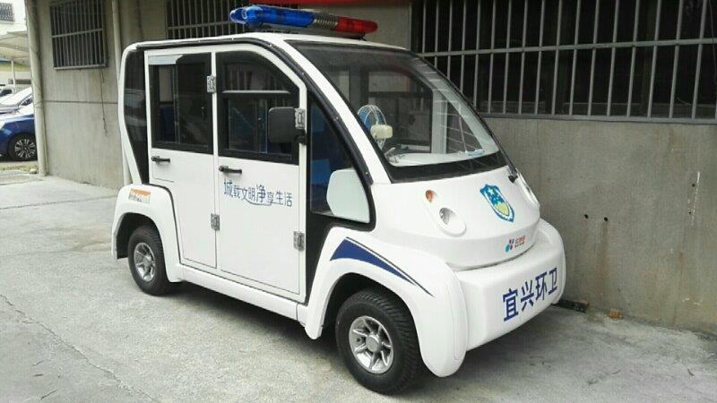

洗桶车样式：

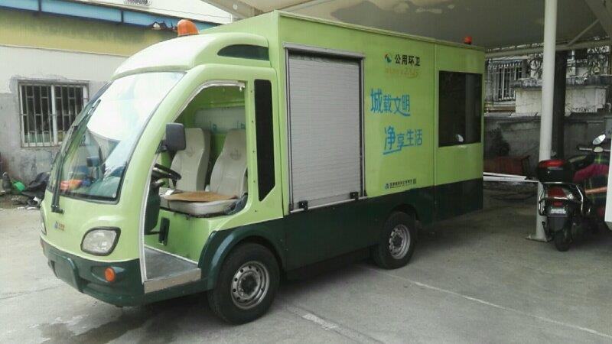
2、在本次采购活动中，供应商成交后，该标段内其余车辆在需要保险一个周期内都由该成交供应商承保（一个周期为365天）。
三、其他要求：
1、被保险人车辆因洒水原因造成行人交通事故的，能等同于交通事故处理。
2、因我公司工作特点要求，同 一被保险人车辆发生互碰交通事故后，能等同于交通事故处理。
3、因我公司工作特点要求，被保险人车辆与司乘人员发生交通事故后，能等同于交通事故处理
4、因我公司工作特点要求，被保险人车辆（电瓶车）一律没有行驶证，发生交通事故后，能等同于交通事故处理。
5、需提供理赔服务承诺函。
四、有关说明
1、本采购文件中有关技术与商务条款的相关要求为基准要求，如供应商不能完全符合此基准要求，可高于此基准要求进行投标，采购人将不接受低于该基准要求（负偏离）的投标，供应商需对此基准要求作实质性响应。
2、本次服务期内保险未到期车辆的报价为招标当月的保费预测费用，在成交后到车险到期期间发生的保费上涨，需提供保险平台保费计算依据的截屏及使用单位认可文件。
2、服务期限：自2022年12月31日起，根据每辆车的保单生效日起一年内。
3、服务地点：宜兴市公用保洁服务有限公司。
4、验收标准：采购人根据国家有关规定、招响应文件以及合同约定的内容于服务期结束后10个工作日内组织验收。
5、付款步骤：成交供应商按批次提供近期车险到期车辆的保险交费通知单（涉及保费调整的提供相关依据），经核对无误后一次性付清，供应商再提供相应符合要求的保单和增值税专用发票。（供应商出单时效不得影响招标人利益）

第四章 合同书（格式文本）
本合同于 年 月 日由 （以下简称甲方）与 （以下简称乙方）签订。甲方愿以总价款人民币 元（￥ ）向乙方购买 ，并经双方协商同意下列条款：
一、本合同供、需双方必须遵守《民法典》，并各自履行应负的全部责任。
二、下列文件均为本合同不可分割部分：
（1）合同书及所附条款；（2）中标通知书；（3）乙方中标的响应文件；（4）招标文件（采购项目编号：YXGYJT202211023）；（5）乙方在投标过程中所作的其他有关承诺、声明、书面澄清等。
三、乙方保证全部按照合同条款的规定和服务期限向甲方提供上述合格的服务。
四、采购人按照招标文件，组织对中标供应商提供的服务逐项进行验收，在确认服务符合采购需求的基础上，填写项目验收单并加盖单位公章。
五、供应商服务完毕凭正式发票按合同规定的时间、步骤和方法与甲方结算采购资金。
六、本合同一式叁份，供需双方各持一份，报送上级主管部门存档一份。

甲方（采购人）：（盖章） | 乙方（供应商）：（盖章）
代表人签字或签章： | 代表人签字或签章：
电 话： | 电 话：
开户银行： | 开户银行：
账 号： | 账 号：
住 所： | 住 所：
日 期： 年 月 日 | 日 期： 年 月 日

第五章 合同条款
根据采购项目编号：YXGYJT202211023招标文件和该项目的中标通知书及乙方响应文件，供需双方就此次中标的设备和相关问题，同意按下列条款规定执行。
一、合同内容：甲方向乙方购买 。
二、价格及支付
- 按此次中标价格执行，合同总标的额为 元。
- 付款步骤：成交供应商按批次提供近期车险到期车辆的保险交费通知单（涉及保费调整的提供相关依据），经核对无误后一次性付清，供应商再提供相应符合要求的保单和增值税专用发票。（供应商出单时效不得影响招标人利益）。
履约保证金的退还：投标总价的10%（履约保证金），合同履行结束，验收合格后无息退还。

- 付款方式：银行转账。
三、知识产权
乙方应保证甲方在使用其服务、交付物及其任何部分时不受到第三方关于侵犯专利权、商标权或软件著作权等知识产权的指控。任何第三方如果提出侵权指控，乙方应承担可能发生的一切法律责任和费用。
四、质量保证
- 乙方提供的服务的技术规格应与招标文件规定的技术规格及所附的“技术条款偏离表”相一致；若技术性能无特殊说明，则按国家有关部门最新颁布的标准及规范为准。
五、交付和验收
- 乙方应当在合同签订后 天内完成服务事项。
- 验收标准：按行业通行标准、厂方出厂标准、招标文件要求和乙方响应文件的承诺，并不低于国家有关部门最新颁布的标准及规范。
- 如果任何被检验的服务不符合质量要求，甲方均可以拒绝接受，乙方应及时重新提供服务，且不得影响甲方正常工作，费用由乙方承担，如因更换或重作导致乙方逾期交付的，乙方还应承担逾期交付的违约责任。本规定并不免除乙方在本合同项下的服务质量保证义务或其他义务。
六、售后服务：
- 乙方须按照国家有关法律法规规章和“三包”规定以及按招标文件要求和乙方响应文件中的承诺提供服务。
- 乙方应为甲方指派专人负责与甲方联系售后服务事宜。
- 响应招标文件中提出的特殊案件处理及通融赔付权限。
被保险人车辆因洒水、漏油等原因造成行人交通事故的，需等同于交通事故处理。
因我司工作特点要求，同一被保险人车辆发生互碰交通事故后，能等同于交通事故处理。
因我司工作特点要求，被保险人车辆与司乘人员发生交通事故后，能等同于交通事故处理。
七、违约责任：
- 乙方不履行合同或履行合同不符合约定的，甲方有权随时解除合同，并要求乙方承担合同总价款30%的违约金。如果甲方因此造成的实际损失超过约定的违约金，则乙方的赔偿额应以甲方的实际损失为准。
- 如乙方不能交付服务，除不可抗力外，乙方应向甲方就逾期交付部分支付违约金，1、如中标供应商逾期交货，除不可抗力外，中标供应商向招标人就逾期交货部分支付违约金，具体支付比例如下：
迟交1～3天，每天违约金金额为逾期交货部分总价款的千分之三；
迟交3～7天，每天违约金金额为逾期交货部分总价款的千分之五；
迟交7～15天，每天违约金金额为逾期交货部分总价款的千分之八，如因此严重延误施工工期的，则视为中标供应商不履行合同。
中标供应商逾期交货超过15天以上的视为供方不履行合同。招标人有权终止合同，供方支付迟交违约金，并扣除履约保证金。甲方如已支付费用的，乙方应全部返还。
- 由于乙方提供服务存在问题和缺陷导致任何人身、财产损害的，乙方应负责承担由此产生的责任，与甲方无关。如不可避免地造成甲方损失的，甲方有权向乙方追偿（该等损失包括但不限于损害赔偿金、甲方为解决纠纷支付的律师费、诉讼费、差旅费等合理费用）。乙方并应按照合同总价的20%向甲方支付违约金，如给甲方造成其他损失的，乙方还应负责赔偿。
- 如遭遇不可抗力事件，遭遇不可抗力的一方应尽快以书面形式将不可抗力的情况和原因通知另一方，并积极采取措施防止损失扩大。因不可抗力造成的损失，供、需双方按照法律规定处理。
- 招标文件及合同中所述之“不可抗力”系指不可预见、不可避免、不可克服的事件，包括但不限于：自然灾害,例如地震、台风、洪水等;某些政府行为，例如政府颁布新政策、法律和采取行政措施;社会异常事件,例如罢工、战争等及其他法律、法规规定的事件。
- 争议的解决
- 因保险服务的问题发生争议的，应当邀请国家认可的机构对服务进行鉴定。符合标准的，鉴定费由甲方承担；不符合标准的，鉴定费由乙方承担。
- 因履行本合同引起的或与本合同有关的争议，先协调解决，如协调解决不成，则可向甲方所在地（宜兴）法院起诉。
- 合同生效及其它
- 合同经供需双方代表签字(签章)并加盖公章（或合同章）后即生效。
- 合同签订后供需双方即直接产生权利与义务的关系，合同执行过程中出现的问题应按照《民法典》的规定办理。
- 合同在执行过程中出现的未尽事宜，双方在不违背本合同和招标文件的原则下协商解决，协商结果以书面形式签订补充协议，且补充协议与本合同具有同等效力。
- 本合同应按照中华人民共和国的现行法律进行解释。
- 招标文件中所列数量为预估数量，仅作招标参考，合同签订时或实际使用时数量可能会有较大变动，最终结算以实际使用数量结算，若由于采购方原因导致使用数量不足而终止合同的，不作为违约处理。

第六章 附件（响应文件格式）
响应文件
项目编号：YXGYJT202211023

项目名称：
供应商名称： （盖公章）
法定代表人或其被授权代表人： （签名）

日期： 年 月 日
（一）响应函（格式）：
响应函
致宜兴市公用保洁服务有限公司：
我方收到你们YXGYJT202211023招标文件，经仔细阅读和研究，我方决定参加报价。
- 我方愿意按照招标文件的一切要求，提供服务，总报价详见《报价一览表》。
- 我方已对照采购要求，填写了报价服务的偏离情况，详见《偏离表》。
- 我方同意按招标文件中的规定，本响应文件的有效期为提交响应文件截止之日起的60天（含提交当日）。在特殊情况下，可与贵方协商延长响应文件的有效期。
- 如果我方的响应文件被接受，我方将履行招标文件、响应文件中规定的每一项要求，按期、按质、按量、按地点，完成服务任务。
- 我方愿意根据贵方的要求，提供响应文件中所有材料的原件及相关证明性资料。
- 我方认为采购人有权确定成交供应商。
- 我方愿意按《民法典》和合同条款履行自己的全部责任。
- 我方愿意按招标文件的规定交纳报价保证金。
- 如果我方成交，我方愿意遵守招标文件和成交通知书的规定，在指定时间和地点与采购人签订合同，并在签订合同前按招标文件的规定交纳履约保证金。
- 我方决不提供虚假材料谋取成交，决不采取不正当手段诋毁、排挤其他供应商，决不与采购人、其它供应商或者采购代理机构恶意串通，决不向采购人、采购代理机构工作人员和评委进行商业贿赂，决不在采购过程中与采购人进行协商谈判，决不拒绝有关部门监督检查，如有违反，无条件接受相关管理部门的处罚。
- 所有有关响应文件的函电，请按下列地址联系：
单位： 邮编：
联系人： 地址：
开户名称： 办公电话：
手机号码： 传真：
开户银行： 开户账号：

供应商签名：
供应商公章：
（二）报价文件：
1、报价一览表（格式）：
报价一览表
项目编号：YXGYJT202211023
供应商名称（盖章）： 单位：元
序号 | 车辆情况 | 数量 | 含税单价 | 含税总价 | 不含税总价 | 增值税 | 备注
1 | 慢扫车 | 10
2 | 冲洗车 | 10
3 | 巡逻车 | 3
4 | 洗桶车 | 1
5 | 三轮快保车 | 268
6 | 公厕送纸车 | 1
合计： |  | 小写：
 |  | 大写：

供应商签名： 日期：
注：
①供应商应自行根据所有车辆投标前（2022年12月31日之前）的出险状况现状按行业有关规定及公司政策进行报价；若投保后至保险到期日之间发生的事故影响保险系数的浮动，根据保险行业规定的系数上浮，但必须提供对应的上浮依据，需提供保险平台保费计算依据的截屏及使用单位认可文件。
②投标报价应包含完成本服务项目发生的所有含税费用、支付给员工的工资和国家强制缴纳的各种社会保障资金，以及供应商认为需要的其他费用等；
③每一项服务仅接受一个价格，响应文件应对《开标一览表》中的全部服务进行投标，只投其中部分服务者，投标无效；
④供应商一旦中标后，如因市场变化、政策性调整等因素导致投标成本的变化，投标报价将不会得到调整。

- 资格证明文件
- 关于资格的声明函（格式）：
关于资格的声明函
项目编号：YXGYJT202211023
日期：

宜兴市公用保洁服务有限公司：
我公司（单位）参加本次项目（YXGYJT202211023）采购活动前三年内，在经营活动中没有重大违法记录，且具备履行合同所必需的设备和专业技术能力。我公司（单位）愿针对本次项目（YXGYJT202211023）进行报价，所提供的货物均为原厂全新合格品，响应文件中所有关于报价资格的文件、证明、陈述均是真实的、准确的。若有违背，我公司（单位） 同意监管部门做出的相关决定并承担由此而产生的一切后果。

供应商签名：
供应商公章：

法定代表人身份证复印件
正面

法定代表人身份证复印件
反面

2、法定代表人授权书（格式）
法定代表人授权书
项目编号：YXGYJT202211023
日期：
宜兴市公用保洁服务有限公司：
系中华人民共和国合法企业。法定地址： 特授权 代表我公司（单位）全权办理针对本次项目的采购活动，参与报价、招标、签约等具体工作，并签署全部有关的文件、协议及合同。
我公司（单位）对被授权代表人的签名负全部责任。
在撤销授权的书面通知送达你处以前，本授权书一直有效，被授权代表人签署的所有文件（在授权书有效期内签署的）不因授权的撤销而失效。
被授权代表人情况：
姓名： 性别： 年龄： 职务：
身份证号码： 手机号码：
办公电话： 传真：
通讯地址：
被授权代表人签名： 单位名称（公章）：
法定代表人签名：

被授权代表身份证复印件
正面

被授权代表身份证复印件
反面

3、资格性证明材料复印件：
资格性证明材料
项目编号：YXGYJT202211023
日期：
供应商应按以下顺序提供相关材料复印件：
- 具有独立承担民事责任能力的供应商营业执照或法人（登记）证书复印件；
- 供应商依法缴纳近十二个月中任意一个月份税收的相关材料（提供相关主管部门证明或银行代扣证明）复印件；（若供应商没有单独开设账户，纳税记录可提供上级公司缴纳税收证明）；
- 供应商依法缴纳近十二个月中任意一个月份社会保障资金的相关材料（提供相关主管部门证明或银行代扣证明）复印件；
- 经中国保险监督管理委员会批准许可，具有开展机动非机动车辆保险业务资格(中国保险监督管理委员会核准的经营许可证明)复印件;
- 供应商需有本次采购车辆险种的承保资质复印件，同一财产保险公司只接受一名保险代理人参与采购的申请。（同一家保险公司，需提供保险公司的授权书）

以上证明材料，因本次为不见面开标，涉及原件部分中标后备查，若不能提供，将按虚假响应论处。

供应商签名：
供应商公章：

（四）技术条款及相关要求偏离表（格式）：
技术条款及相关要求偏离表
供应商名称（盖章）： 项目编号：YXGYJT202211023
序号 | 项目名称 | 采购内容 | 报价内容 | 正偏离/负偏离
注：供应商应对照招标文件“第三章 项目技术要求和有关说明”的相关要求，将自身响应的偏离情况（与招标文件要求不一致的地方）详细填入上表，并注明“正偏离/负偏离”；若未填写上表，视为完全响应。

供应商签名： 日期：

（五）供应商企业概况（格式）

供应商企业概况
供应商名称（盖章）： 项目编号：YXGYJT202211023
公司名称 |  | 营业执照编号
法定代表人 |  | 注册地址
企业资质 |  | 成立时间
公司主要业务综述

供应商签名： 日期：
（六）项目人员配置清单（格式）

项目人员配置清单
供应商名称（盖章）： 项目编号：YXGYJT202211023
序号 | 姓名 | 性别 | 年龄 | 岗位名称 | 学历 | 职称 | 资格证书编号 | 是否驻扎现场
1
2
3
4
5
6
7
8
9
10
… …

注：1. 表格不够可自行延长。
2.上表内容须提供报价前三个月（不含报价当月）经社保部门确认的社保缴纳名单复印件（标注各人员所处位置）和相关证书复印件作为填列证明材料，证明材料请附在本表之后。
3.上述人员如在项目执行过程中需要更换，须经采购人同意。擅自更换或不到位属违约行为。

供应商签名： 日期：
（七）理赔承诺

宜兴市公用保洁服务有限公司的非机动车辆保险招标公告（第三次）
因工作需要，现组织宜兴市公用保洁服务有限公司非机动车辆保险公开采购，现欢迎符合相关条件的供应商参加投标。
一、 采购项目主要信息：
1、采购人：宜兴市公用保洁服务有限公司
3、项目编号：YXGYJT202211023
4、项目名称：非机动车辆保险
6、项目预算：10万元，最低价中标。
5、项目简要说明：详见招标文件
二、供应商资格要求：
1、供应商条件：供应商参加本次采购活动应具备下列资格条件：
①一般须具有独立承担民事责任的能力,若为分公司或者分支机构须取得总公司授权；
②有依法缴纳税收和社会保障资金的良好记录；（若供应商没有单独开设账户，纳税记录可提供上级公司缴纳税收证明）
③具有履行合同所必需的设备和专业技术能力；
④不接受联合体，不接受成交后分包；
⑤良好的信用记录：投标截止时间之前，未被“信用中国”网站（www.creditchina.gov.cn）列入失信执行人、重大税收违法案件当事人名单、政府采购严重违法失信行为记录名单，未被“中国政府采购网”网站（www.ccgp.gov.cn）列入政府采购严重违法失信行为记录名单。
⑥经中国保险监督管理委员会批准许可，具有开展机动非机动车辆保险业务资格(中国保险监督管理委员会核准的经营许可证明);
⑦供应商需有本次采购车辆险种的承保资质，同一财产保险公司只接受一名保险代理人参与采购的申请。（同一家保险公司，需提供保险公司的授权书）
三、投标及开标有关信息：
1、提交投标文件截止及开标时间：2022年12月30日9:30
2、确定采购结果时间：评审结束后。
3、供应商须递交符合招标文件要求的电子标书，于开标前30分钟发送到指定邮箱，由评委在开标时间截止后现场开启,邮件主题、标题中需标明所投标段名称。（标书必须每页加盖单位公章并由法人签字）
邮箱为：yxsgyhbjt@163.com
4、其他有关事项：截止期后的投标文件或未按招标文件规定密封的投标文件，恕不接受。
四、公告期限：2022年12月23日-2022年12月26日。
五、本次招标联系事项：
采购人：宜兴市公用保洁服务有限公司
联系人：陆先生、刘先生
联系电话：0510-87332085、0510-80718867
联系地址：宜兴市环科园科技孵化园211室
邮政编码：214200
有关本次招投标活动方面的问题,可来人、来函（传真）或电话联系。

宜兴市公用保洁服务有限公司
2022年12月23日

